
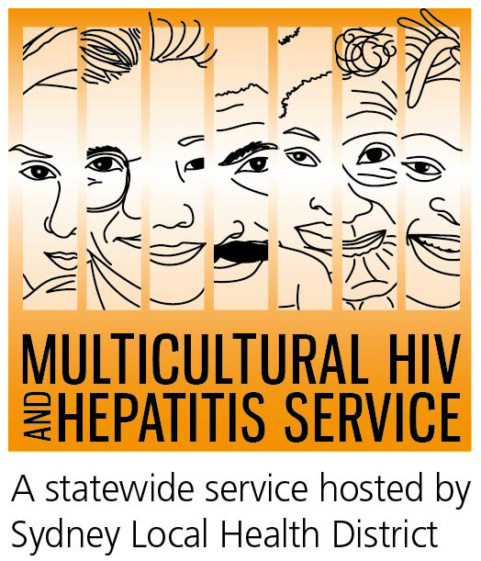
M الإصدار الإعلامي ل

27th أكتوبر 2017
اختبار فيروس نقص المناعة البشرية الرئيسية لراحة البال
يمكن لاختبار فيروس نقص المناعة البشرية أن يوفر راحة البال عن طريق توفير الخصوصية والراحة، هذا وفقا لحملة جديدة شنتها خدمة فيروس نقص المناعة البشرية والتهاب الكبد المتعددة الثقافات لدعم شهر أكتوبر للصحة النفسية في نيو ساوث ويلز.
) https://www.hivtest.health.nsw.gov.au/)، يمكن أن تطلب الاختبار من على صفحة
وتجنب الحاجة إلى زيارة العيادة شخصياً
الحملة تحث المزيد من الناس على التحقق من حالة فيروس نقص المناعة البشرية.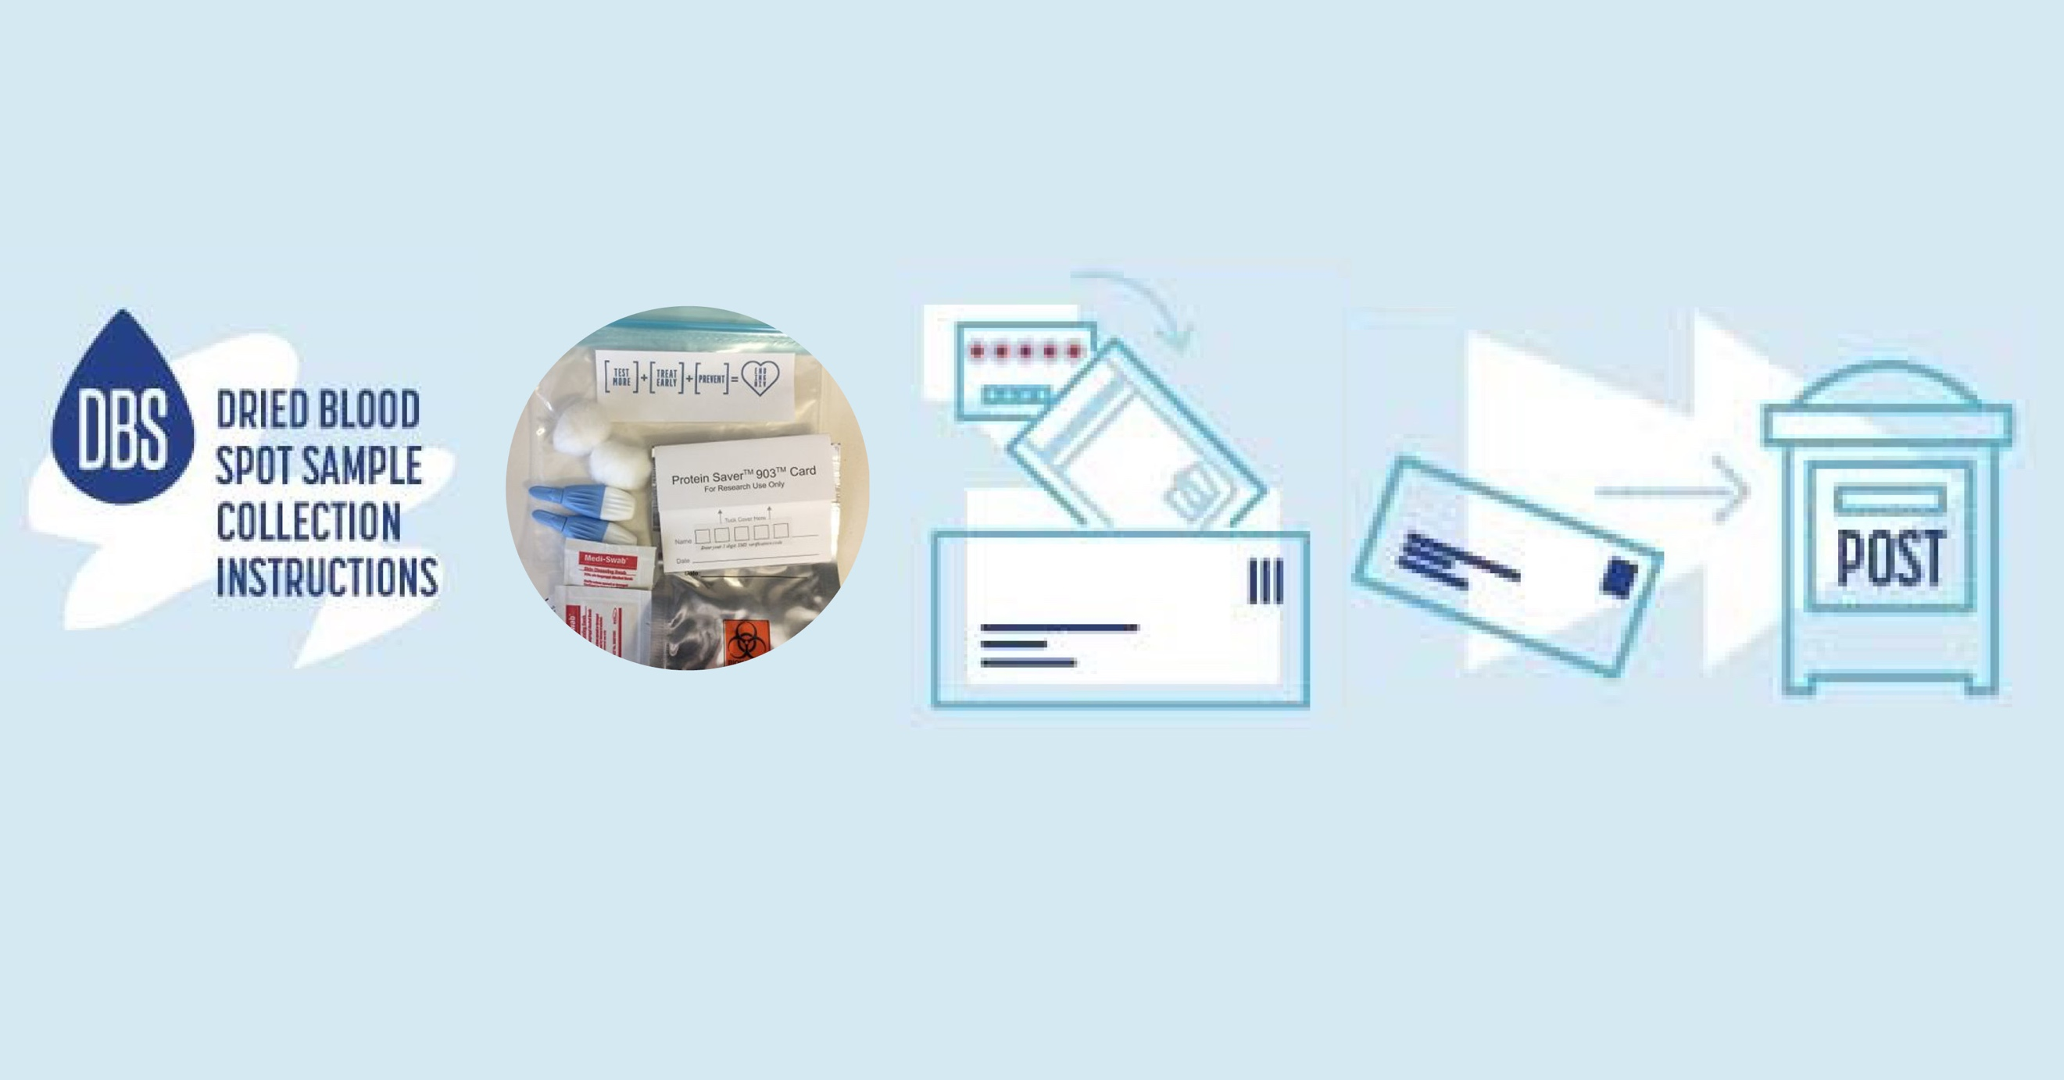
تبين الأبحاث أن المصابين بمرض نقص المناعة البشرية يعانون من خلل في صحتهم النفسية مقارنة بأفراد المجتمع العام، لذا فالتصدي للوصم أو التمييز المرتبط بفيروس نقص المناعة البشرية هو المفتاح لتحسن صحتهم النفسية كذلك الحصول على الرعاية الطبية المناسبة والملائمة.
حوالي 12 في المائة من المصابين بفيروس نقص المناعة البشرية في أستراليا لا يعرفون أنهم مصابون بهذا الفيروس و هناك حوالي 30 في المائة من التشخيصات الجديدة بين الأشخاص من الخلفيات الثقافية المتنوعة تم تشخيصهم في وقت متأخر - وهذا يعني أن العلاج قد يكون أقل فعالية ويمكن للمرض أن ينتشر دون قصد. إن اختبار فيروس نقص المناعة البشرية يزيد من فرص الحصول على العلاج المبكر وتحسين نتائج صحة الشخص المصاب.
وعلى الرغم من الاعتقاد بانخفاض معدلات الإصابة بفيروس نقص المناعة البشرية بشكل عام، يحذر الخبراء من أنه لا يزال يمثل مشكلة متزايدة في بعض المجتمعات.
وتقول مديرة دائرة الصحة الجنسية في مقاطعة سيدني، الأستاذة الدكتورة كاثرين أوكونور: "لقد استمر الانخفاض العام في الإصابة بفيروس نقص المناعة البشرية في الانخفاض في السنوات الأخيرة، إلا أنه لم يظهر انخفاضا مماثلا في الناس من الخلفيات الثقافية المتنوعة. لذا فمن المهم أن نشجع الناس من الخلفيات الثقافية المتنوعة على النظر بجدية في الاختبار، خاصة وأنهم الآن قادرون على طلب مجموعة اختبار المنزل مجانا على الإنترنت".
وتشمل هذه المجموعة أخذ بضع قطرات من الدم من إصبع يتم إرسالها إلى المختبر لتحليلها.، ثم، يتم الاتصال بالناس في وقت لاحق بالنتائج بعد ثلاثة إلى خمسة أيام.
وقالت باربرا لويزي، مديرة خدمة فيروس نقص المناعة البشرية والتهاب الكبد المتعددة الثقافات: "في الوقت الحاضر، يتم إجراء معظم اختبارات فيروس نقص المناعة البشرية من خلال الأطباء أو عيادات الصحة الجنسية.
"فمن خلال تقديم الاختبار خارج هذه الإعدادات، نحن نقدم للناس المزيد من الخيارات للاختبار والتشخيص في وقت مبكر، وبالتالي الحد من العدوى التي يمكن تجنبها والأمراض.
واضافت ان "الاختبارات المنزلية لفيروس نقص المناعة البشرية تفتح الباب امام عدد أكبر من الاشخاص لمعرفة حالتهم بفيروس نقص المناعة البشرية ومعرفة كيفية الحصول على العلاج وخدمات الوقاية في الوقت المناسب.
المجموعة تحتوي على اختبار الدم الجاف، والتي توفر للمستخدمين إبرة صغيرة لوخز إصبعهم وبطاقة لإرسال العينة إلى الخدمة.
- عملية اختبار فيروس نقص المناعة البشرية. كيف يمكنني البدء؟؟؟
- اطلب مجموعة اختبار فيروس نقص المناعة البشرية من على الأنترنت على الموقع www.hivtest.health.nsw.gov.au
- سوف تتلقى المجموعة من البريد في مغلف سري، فيها كل ما تحتاجه لإجراء الاختبار.
- خذ بضع قطرات من الدم من إصبعك: 5 قطرات هو كل ما تحتاجه.
- أرسل عينة الدم مرة أخرى عن طريق البريد (لا داعي لدفع ثمن البريد).
- سوف تحصل على النتائج في غضون أسبوع عن طريق البريد الإلكتروني، رسالة نصية أو مكالمة هاتفية. حسب اختيارك.
تتوفر خدمات الدعم المجانية والسرية، بما في ذلك الدعم بلغتك..

لمقابلات وسائل الإعلام، يرجى الاتصال سونام بالجور على 95151234 www.mhahs.org.au.

